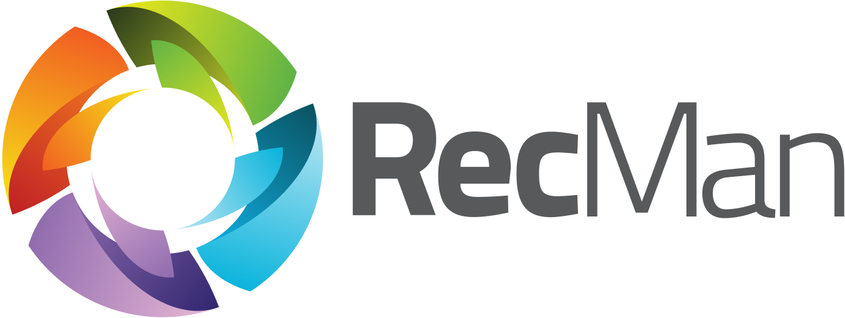

Användarmanual för kontaktpersoner och arbetsgodkännare

Användarmanual för Kundportalen

| **Version** | *1.0* |
| --- | --- |
| **Latest update** | *2023-10-26* |
| **Created by** | *Marius Gravem* |
| **Contributors** | *Gøran Sæland* |
| **Confidentiality level** | *PUBLIC* |

Innehåll

**1 Introduktion 1**

**2 Logga in 2**

2.1 Inloggningsproblem och glömt lösenord 4

2.2 Byt lösenord 5

3 Meny 6

3.1 Loggat arbete 6

3.2 Jobb 8

3.3 Faktura 9

3.4 Erbjudanden/avtal 10

3.5 Förfrågningar 10

# 1 Introduktion

I detta dokument kan du läsa om kundportalen. För företag som använder RecMan är kundportalen en extra funktion de kan ge tillgång till för sina skapade kundkontakter i systemet. Detta används vanligtvis för att se och godkänna loggade timmar, men kan även utökas för funktioner för att se erbjudanden/avtal, fakturor, jobbinformation och mycket mer.

Även om olika moduler är tillgängliga, kommer vi att diskutera kärnfunktionerna här:

* Visa och godkänn loggat arbete
* Se jobb
* Se skickade fakturor
* Se skickade erbjudanden/avtal

Obs: Den här guiden är gjord med de grundläggande behörigheterna aktiverade för att se och godkänna registrerat arbete. Skulle din profil se annorlunda ut kan det innebära att dina behörigheter och funktionalitet begränsas eller justeras av bemanningsföretaget.

# 2 Logga in

För att logga in på kundportalen måste företaget som använder RecMan först skapa en inloggning. När det är gjort kan de tilldela behörigheter beroende på dina behov innan de skickar inloggningsuppgifterna till dig. Så förutsatt att en inloggning har skapats och skickats kommer vi att gå igenom processen att logga in i systemet för att komma åt din kundprofil. Vi kommer också att visa dig hur du återställer ditt lösenord om du har glömt det.

Observera att du kan ha en profil i flera RecMan-system, beroende på företaget, och dessa profiler delas inte mellan företagen. På grund av detta är det viktigt att du använder rätt webbplats när du loggar in. En typisk webbplats för inloggning bör se ut så här:

[https://COMPANY_NAME.recman.no/customer/login](https://mariussupport.recman.no/customer/login)

Här har vi skrivit ”Företagsnamn”, det är här du kommer att använda namnet på företaget du är registrerad hos. När du besöker denna länk kommer du att se följande skärm.

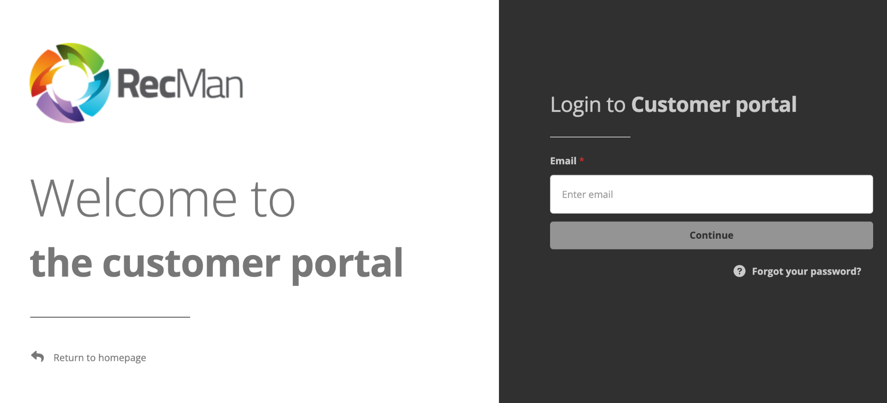

Här anger du e-postadressen och lösenordet du fått av företaget. Klicka på "Logga in" för att logga in på din kundprofil. När du loggar in för första gången gör du det troligen med ett tillfälligt lösenord eller en engångslänk. Därför rekommenderas det att du ställer in ett nytt och starkt lösenord för senare användning.

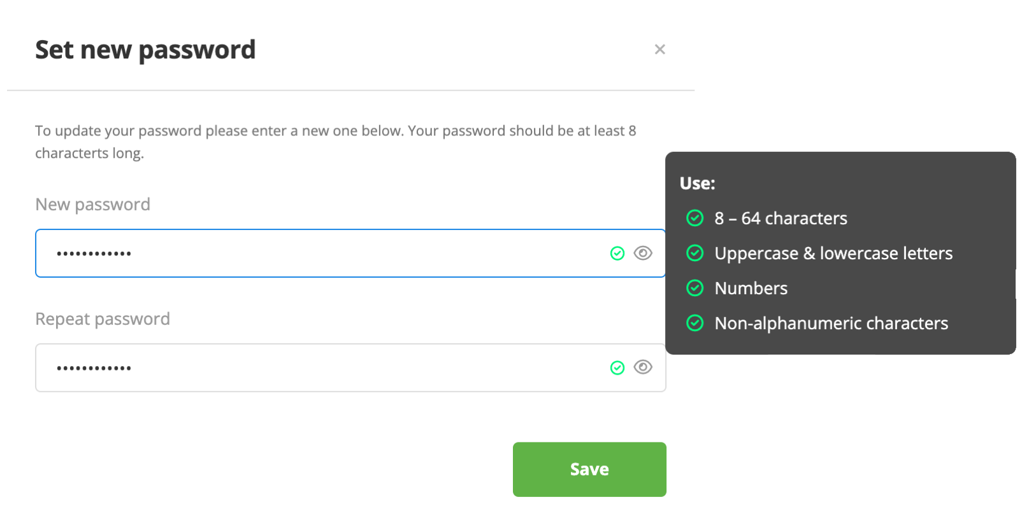

Genom att klicka på spara bör du nu vara i kundportalens hempanel:

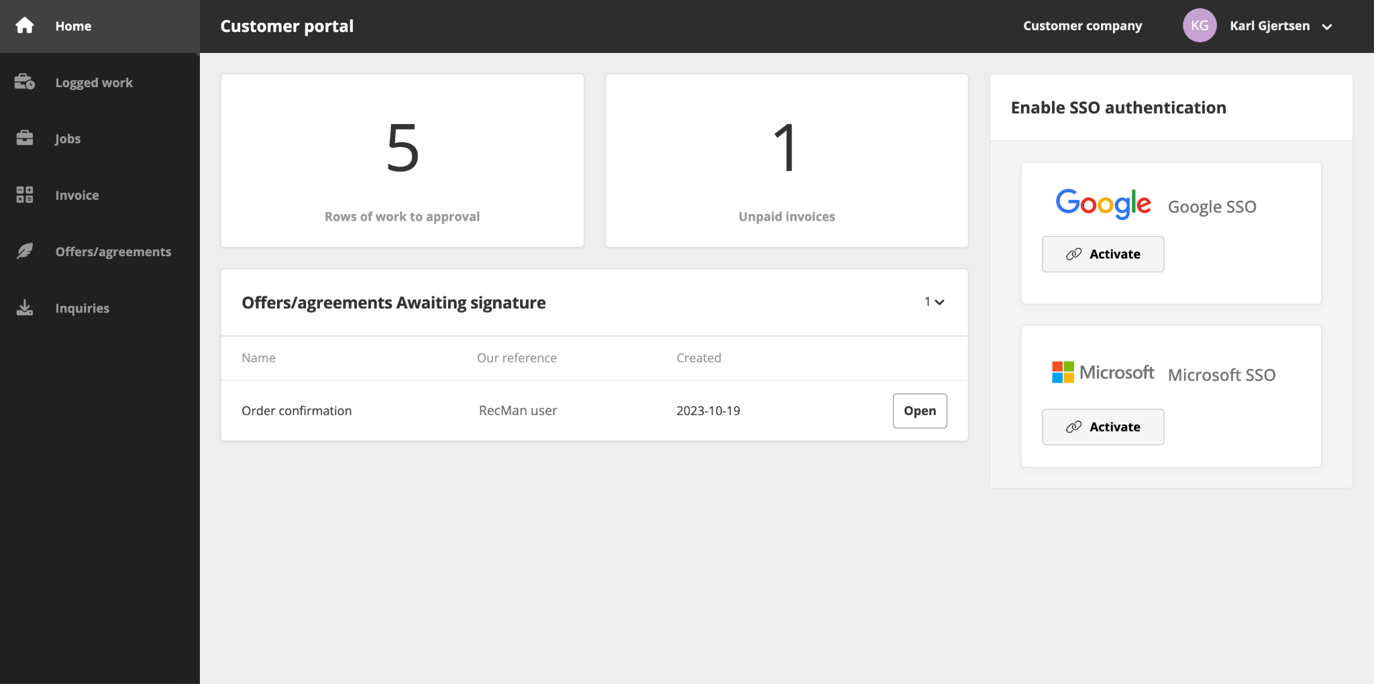

Här ska du kunna se lite grundläggande information om arbetet ”till godkännande”, obetalda fakturor och erbjudanden som väntar på underskrift. Du kan också aktivera SSO-autentisering för att göra din profil säkrare med ett Google- eller Microsoft-konto.

## 2.1 Inloggningsproblem och glömt lösenord

Skulle du få problem med din inloggning rekommenderar vi att du dubbelkollar att din e-postadress och ditt lösenord är korrekt skrivet. Om du är säker på att båda är korrekta kan du använda "Glömt ditt lösenord?" knapp.

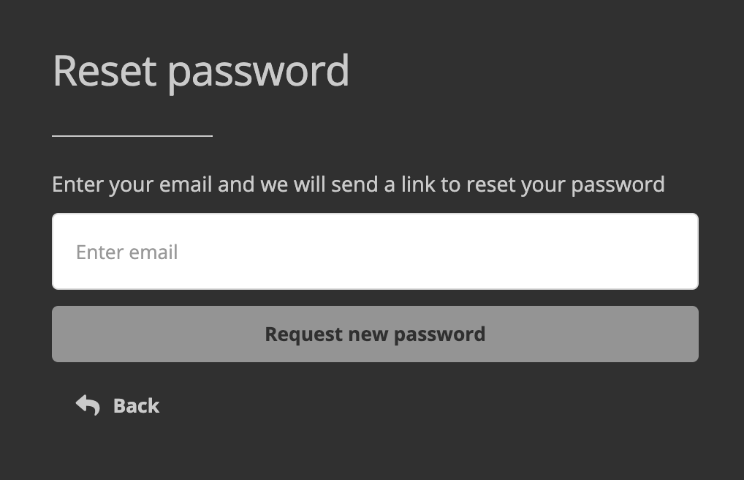

När du tryckt på den kommer du att se en liten ruta där du kommer att kunna ange din e-post igen och trycka på knappen «Begär nytt lösenord». Om din e-post har matats in korrekt kommer du att få ett e-postmeddelande där du kan klicka på en länk för att automatiskt logga in. Du kan också kopiera länken och klistra in den i adressfältet i din webbläsare om du inte kan klicka på den.

När du klickar på länken kommer du att loggas in på din profil och du kommer att se samma ruta "Ange nytt lösenord" som tidigare.

Skulle du fortfarande ha problem med att logga in, kontakta företaget som har din profil i sitt system. På samma skärm där du loggar in kan du klicka på "Återvänd till hemsidan". Här ska du kunna hitta kontaktuppgifter, där företaget ska kunna ge dig ett nytt lösenord.

## 2.2 Byt lösenord

Efter att du har loggat in på din profil kan du ändra ditt lösenord, direkt från din profil. Som tidigare nämnt kommer du att bli ombedd att definiera ett nytt lösenord första gången du loggar in / när du använder funktionen «Glömt lösenord», men om du vill ändra det vid en annan tidpunkt klickar du först på «Inställningar» som visas på bilden nedan.

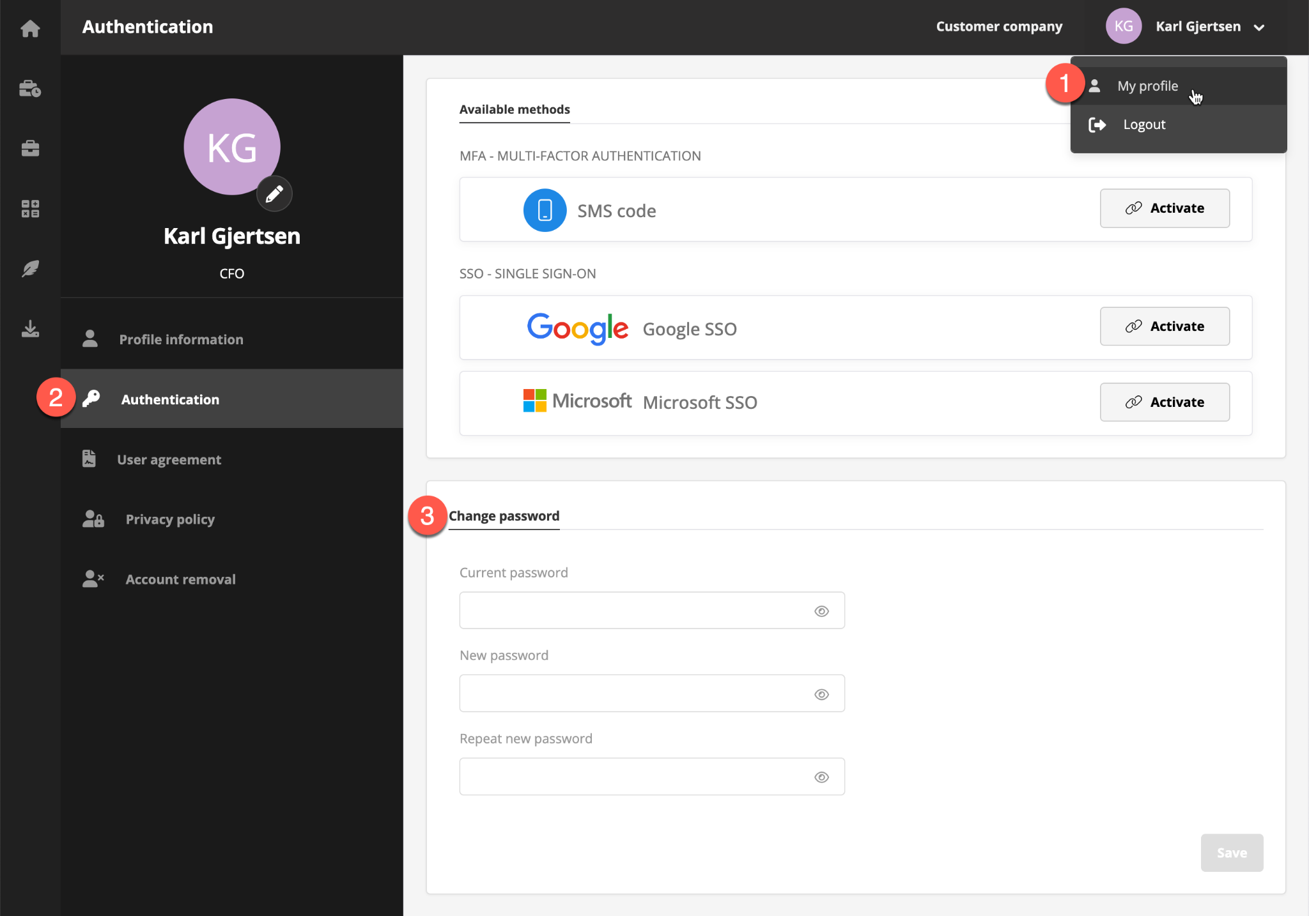

Här måste du ange ditt nuvarande lösenord innan du matar in ett nytt två gånger för att vara säker på att det är korrekt inmatat. När du är klar klickar du på spara för att "ändra lösenord".

# 3 Meny

För kundportalen har du navigeringsmenyn till vänster som visar de moduler du har tillgång till. Om du håller muspekaren över ikonerna kommer du att expandera och avslöja modulnamnen om du skulle vara osäker.

Vad gäller det övre högra hörnet kan du hitta ditt eget namn och företagen. Genom att klicka på företaget kan du se eller uppdatera företagsinformation, fakturapreferenser och företagsadress. Om du klickar på ditt namn i stället expanderas och låter dig välja "Min profil" eller logga ut.

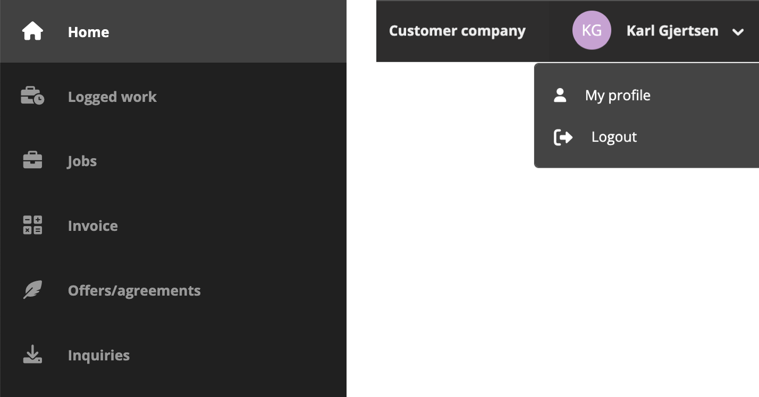

## 3.1 Loggat arbete

I den här modulen kan du se och godkänna det loggade arbetet för de projekt som tilldelats din profil.

Genom att utöka filtren, här kan du filtrera den loggade arbetsstatusen, är "Till godkännande", "Godkänd" eller "Fakturerad". Du kan också navigera mellan månaderna med hjälp av pilarna och växla mellan en månads- eller veckovy baserat på dina preferenser.

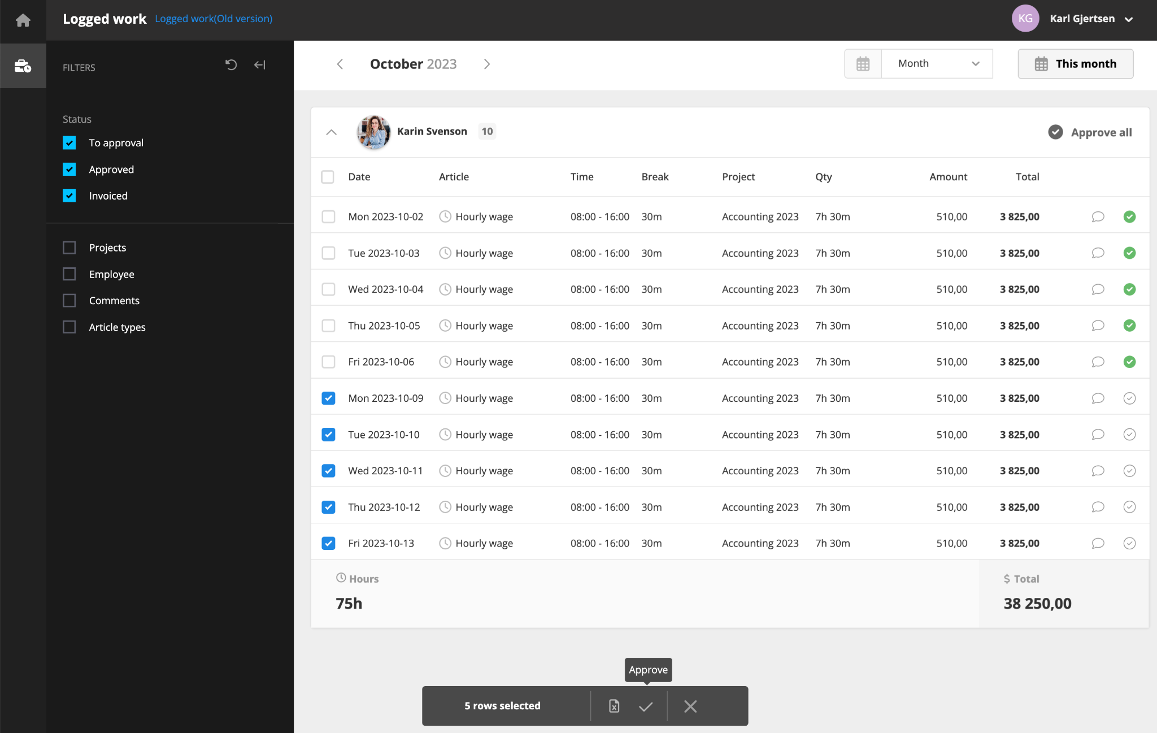

Om allt ser ut att vara i sin ordning, klicka antingen på "Godkänn alla", bocka av en artikel i taget eller välj en eller flera åt gången. Genom att använda select-funktionen kan du även ladda ner listan till ett Excel-kalkylblad om du skulle vilja det.

Om du hittar ett fel kan du också klicka på artikeln eller chattbubblan för att skriva en kommentar. Detta kommer att bli synligt för användarna i RecMan-systemet som granskar det loggade arbetet, där de kan vidta åtgärder för att rätta till detta.

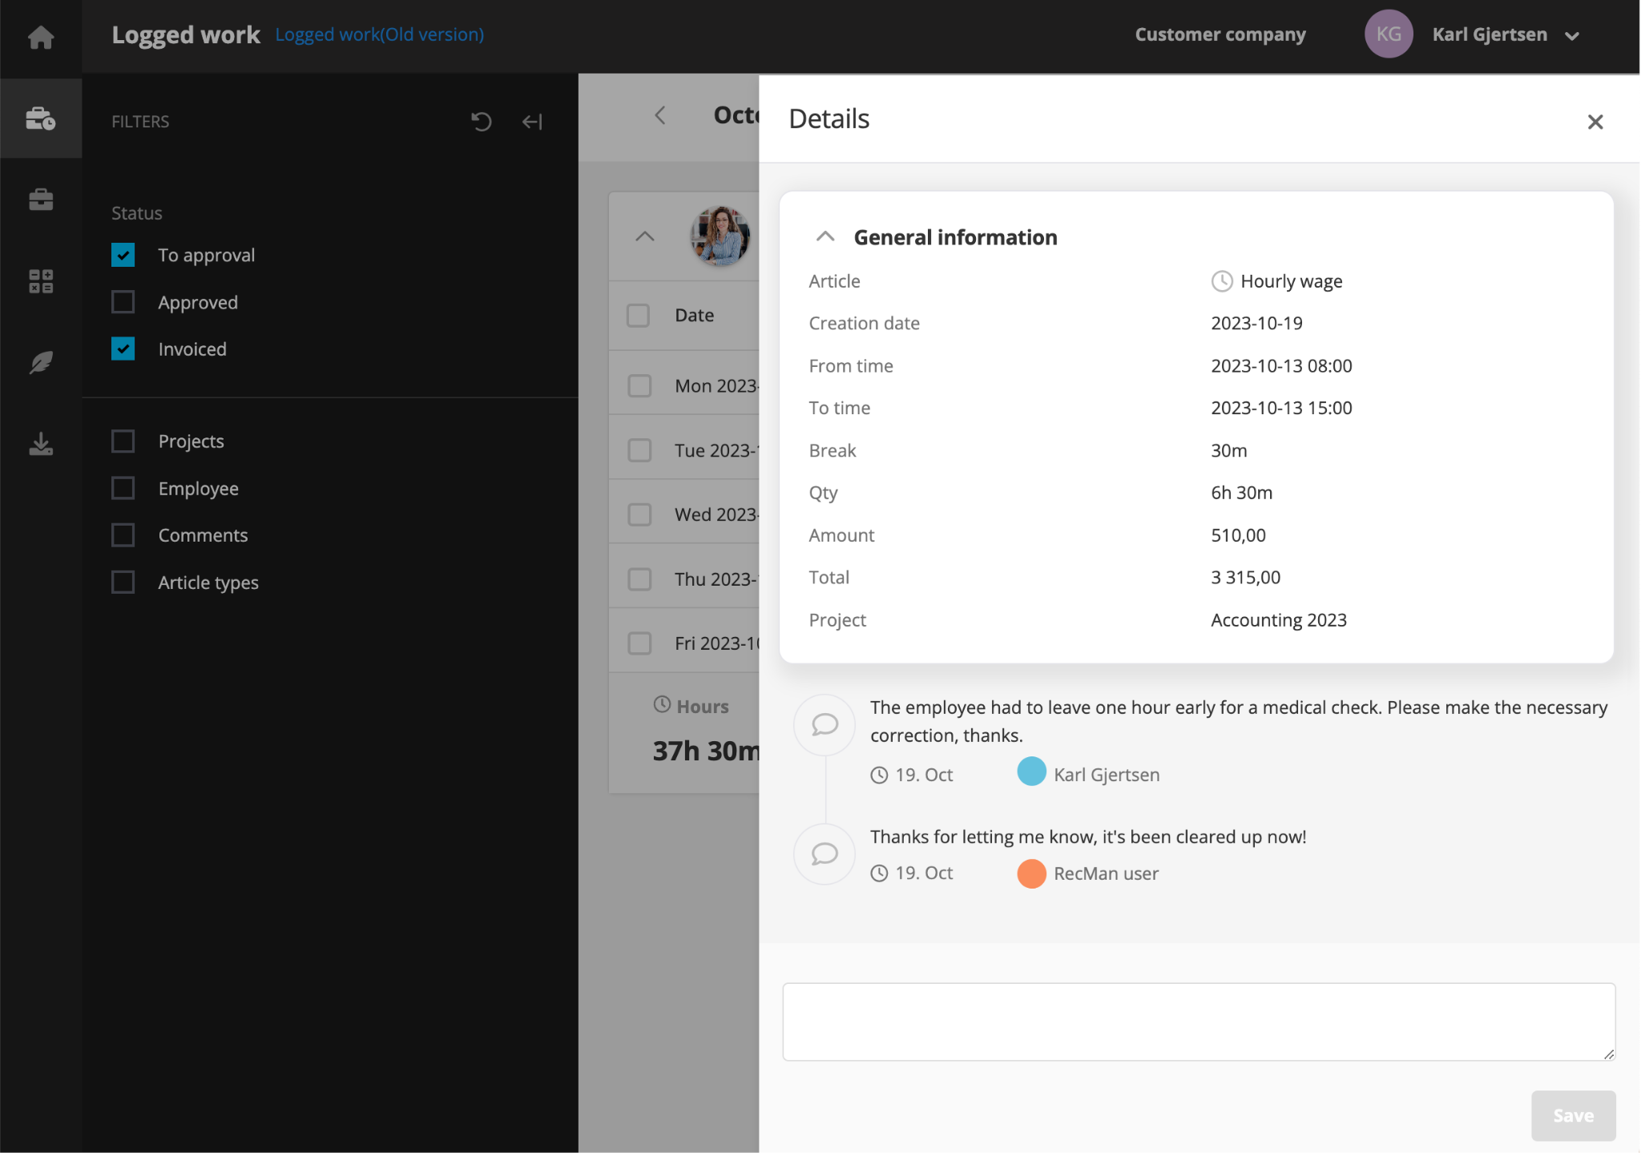

**OBS!** Ovannämnda steg kan avvika från bemanningsföretagets föredragna förfarande. Vänligen kontakta dem för hur du rapporterar och korrigerar hittade fel.

## 3.2 Jobb

Här kan du se de aktiva jobben för dina pågående projekt. Genom att använda filtren i toppen kan du navigera mellan månaderna för aktiva jobb, men du kan också växla mellan månads- och veckovy. Klicka på genvägen "den här månaden" för att gå tillbaka till den aktuella månaden.

Filtren som finns här låter dig söka efter anställda, filtrera statusen för deras loggade arbete och projekt.

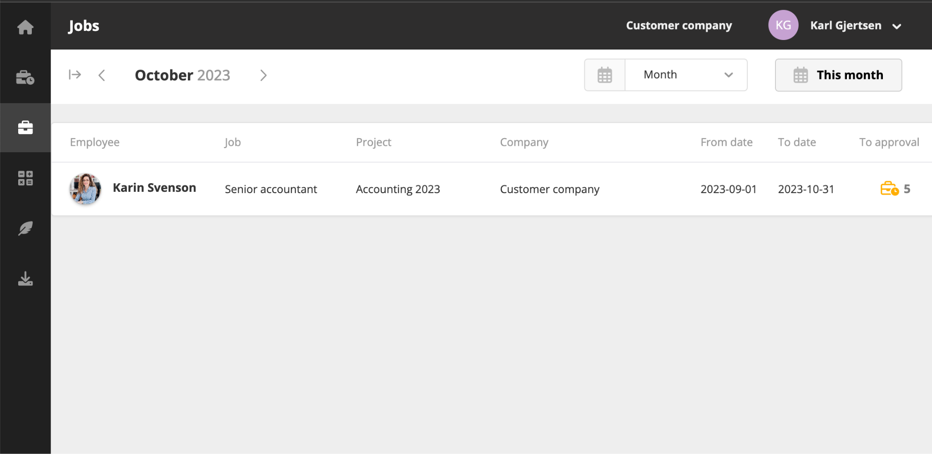

## 3.3 Faktura

I fakturamodulen kan du se alla fakturor som skickats till dig, dina tilldelade projekt eller för hela företaget.

Med hjälp av menyn högst upp kan du klicka på pilarna för att navigera mellan olika månader, växla mellan en månads- eller veckovy och använda genvägen "Denna månad" för att ta dig till den aktuella månaden.

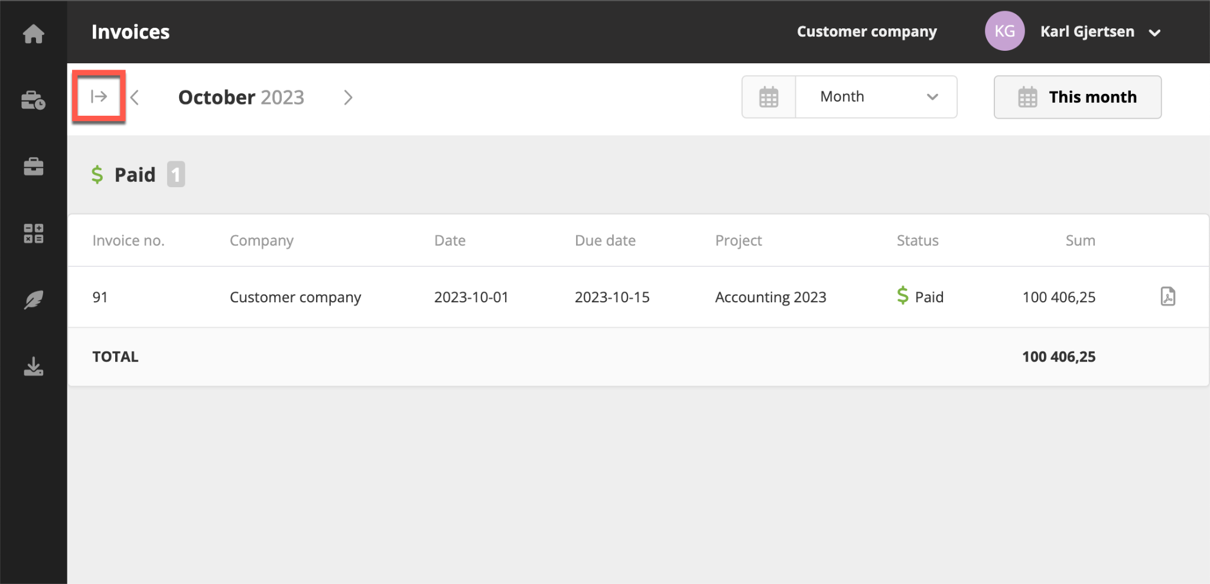

Genom att utöka filtren (markerade i den röda rutan) kan du filtrera efter fakturor som inte är förfallna, förfallna, betalda och inte betalda. Du kan även filtrera per företag och projekt.

## 3.4 Erbjudanden/avtal

I offertmodulen kan du här se alla erbjudanden som skickats till dig, projektet eller hela företaget. Detta är vanligtvis orderbekräftelser och andra allmänna erbjudanden. Genom att klicka på öppna kan du se avtalet och underteckna det elektroniskt.

Genom att utöka filtren kan du söka i avtalen, filtrera efter "avvaktar underskrift" och "undertecknad", samt söka efter erbjudanden kopplade till specifika projekt.

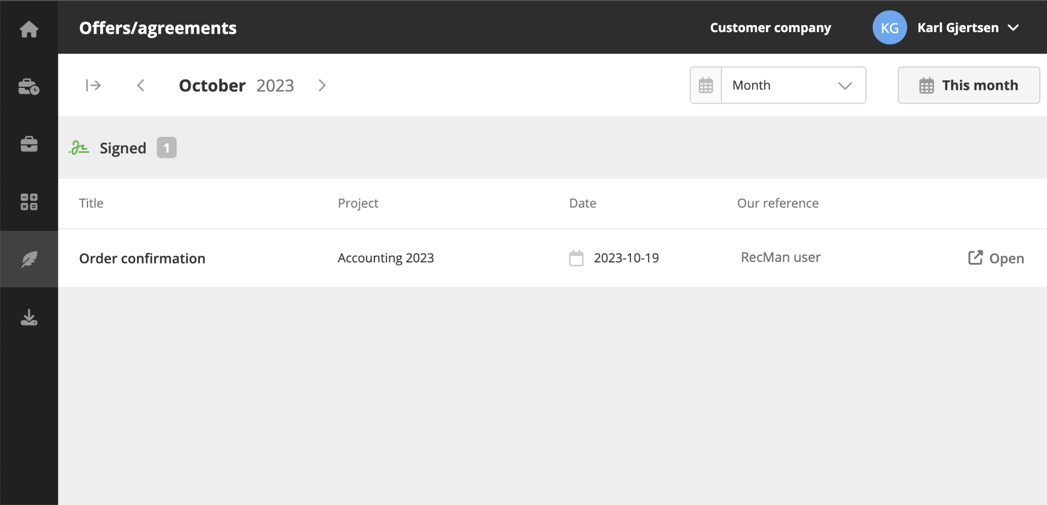

## 3.5 Förfrågningar

Med hjälp av förfrågningsmodulen kan du skicka förfrågningar till bemanningsföretaget om nya affärer, eller om det är något fel på den senaste fakturan eller erbjudandet.

Om förfrågningsmodulen inte är tillgänglig, kontakta <infoga e-post>.

